Wort-Gottes-Feier zur Begrüßung des neuen Lektionars
Erster Adventsonntag 2018

Beginnend mit dem ersten Adventsonntag 2018 wird die revidierte Einheitsübersetzung auch in die Liturgie der Messfeier und der Wort-Gottes-Feier übernommen. Es ist angemessen, die Einführung des ersten der neuen Lektionare entsprechend hervorzuheben und zu gestalten.
Vorliegender Vorschlag zur Gestaltung der Wort-Gottes-Feier geht von der Verwendung eines Verkündigungsbuches, eben des neuen Lektionars, aus.

Wo es einen „Ort des Buches“ gibt, wird das Lektionar – wenn dies auch sonst so üblich ist – bereits vor Beginn der Feier auf diesem positioniert.
Ansonsten wird das Lektionar bei der Einzugsprozession von einem der Verkündigungsdienste (Diakon oder Lektor/in) mitgetragen und auf dem Altar / „Ort des Buches“ positioniert.
Wo dies bislang nicht üblich war, kann die Einführung des neuen Lektionars ein Anlass sein, diese Praxis zu beginnen.
Wo am Beginn der Wort-Gottes-Feier die Segnung des Adventkranzes und der Kerzen vorgesehen ist, erfolgt diese nach dem Lied zum Einzug und dem Kreuzzeichen und einem eigenen Wort der Hinführung.
Nach dem Lobpreis und dem Segensgebet (Benediktionale S. 29) wird die erste Kerze entzündet.
Es folgen der Hinweis zur Besinnung und das Kyrie.

Abkürzungen:
WGF = Wort-Gottes-Feier (Trier 2004)
WGF_S = Wort-Gottes-Feier Schweiz (Freiburg 2014)
A = Alle
L = Lektor/in
K = Kantor/in
M = Ministrant/in
V = Vorsteher/in

Eröffnung

Lied zum Einzug
O Herr, wenn du kommst (GL 233) oder Tauet, Himmel, den Gerechten (GL-Ö 790/791)

Hinführung
Erwartung und Hoffnung sprechen aus der Melodie und den Worten des Liedes, das wir gerade gesungen haben. Im Advent, wenn die Tage kurz und die Nächte lang sind, empfinden wir mitunter stärker als sonst unsere Sehnsucht nach Licht und unsere Sehnsucht danach, dass alles gut wird.
Halten wir einen Moment inne: Wofür erhoffen wir Heilung und Rettung, Versöhnung und Frieden? – STILLE –
Bedürftig nach Erlösung erheben wir unsere Seele und blicken voll Vertrauen auf zu Christus.

Kyrie (nach Melodie GL 721)
K Herr Jesus Christus, du bist Zuflucht und Halt, wenn alles ins Wanken gerät, erbarme dich unser. A Kyrie eleison.
K Herr Jesus Christus, du wirst in Herrlichkeit kommen und deine ganze Schöpfung erlösen, erbarme dich unser. A Kyrie eleison.
K Herr Jesus Christus, du bist bei uns und kündest uns das Wort des Heiles, erbarme dich unser. A Kyrie eleison.

Tagesgebet (Wort-Gottes-Feier, Seite 76)
Herr, unser Gott
alles steht in deiner Macht;
du schenkst das Wollen und das Vollbringen.
Hilf uns, dass wir auf dem Weg der Gerechtigkeit
Christus entgegengehen
und uns durch Taten der Liebe
auf seine Ankunft vorbereiten,
damit wir den Platz zu seiner Rechten erhalten,
wenn er wiederkommt in Herrlichkeit.
Er, der in der Einheit des Heiligen Geistes
mit dir lebt und herrscht in alle Ewigkeit.

Liturgie des Wortes

An dieser Stelle kann das neue Mess-Lektionar vorgestellt und als das Wort Gottes gegrüßt werden.
Zum Wortgottesdienst nach dem Tagesgebet weist V – vom Leitungssitz aus – mit folgenden oder ähnlichen Worten auf die Neuausgabe des Lektionars hin:

V Schwestern und Brüder!
Beginnend mit der heutigen Feier wird uns die Heilige Schrift auch im Gottesdienst an den Sonntagen in der erneuerten Übersetzung zu Gehör gebracht. Möge uns die neue künstlerische Gestaltung des Buches an den Wert des göttlichen Wortes erinnern. Mögen manche ungewohnte Formulierungen in vertrauten Texten unsere Aufmerksamkeit für das Wort der Schrift neu wecken.

Nach diesen Worten geht L zum Lektionar (auf dem Altar / am Ort des Buches), verneigt sich davor und trägt das Lektionar geschlossen zum Ambo. Dabei wird das Lektionar mit beiden Händen vor der Brust gehalten, sodass die vordere Umschlagseite nach vorne zeigt.
Dazu wird ein geeigneter Kehrvers (z. B. „Dein Wort, o Herr, geleitet uns auf allen unseren Wegen“, Gotteslob-Ö 729,1) eingespielt, von K vorgesungen und von der Gemeinde nachgesungen.
K singt den Kehrvers an einem geeigneten Ort, nicht aber vom Ambo, da dieser für das Zeigen des Lektionars und die Verkündigung frei bleiben muss.
L, beim Ambo angekommen, hält das Lektionar etwas über dem Ambo erhoben, bis die folgende Proklamation samt Kehrvers abgeschlossen ist.

V (am Sitz) Das lebendige Wort Gottes!
In ihm begegnet uns Christus selbst –
er, der in der Einheit des Heiligen Geistes
mit dem Vater lebt und herrscht in alle Ewigkeit.
A Amen.

Es folgt der Kehrvers:
K/A Dein Wort, o Herr, geleitet uns.

K spricht oder singt:
Sei gegrüßt, du Wort,
das der Welt den Anfang gab.
Sei gegrüßt,
du führst dein Volk durch die Zeit.
Sei gegrüßt, du bleibst in Ewigkeit.
Sei gegrüßt, Gottes Wort: Wirke in uns.
K/A Dein Wort, o Herr, geleitet uns.

Die Feier wird mit dem Wortgottesdienst in der gewohnten Weise mit der Verkündigung der Ersten Lesung fortgesetzt:
Erste Lesung – verkündet von L;
Antwortpsalm – gesungen von K am Ambo;
Zweite Lesung – verkündet von L
Halleluja und Ruf vor dem Evangelium – gesungen von K an einem geeigneten Ort (nicht am Ambo!).
(Von der revidierten Einheitsübersetzung abweichende Formulierungen der „alten“ Einheitsübersetzung werden in den nachstehenden Schrifttexten in Klammern angegeben und damit kenntlich gemacht.)

Hinführung zur Ersten Lesung
In eine Situation der Hoffnungslosigkeit und der gefühlten Gottverlassenheit nach der Zerstörung Jerusalems durch die Babylonier hinein spricht das Buch Jeremia die folgende Heilsverheißung: Der Spross Davids wird Gerechtigkeit wirken und Rettung bringen. Die revidierte Einheitsübersetzung 2016 ersetzt den Gottesnamen JHWH hier mit „Herr“ – und zeigt damit größere Achtsamkeit gegenüber dem heiligen und geheimnisvollen Namen Gottes.

Erste Lesung: Jer 33,14–16
Lesung aus dem Buch Jeremia.
33¹⁴ Siehe, Tage kommen (Seht, es werden Tage kommen) – Spruch des Herrn (Herrn) –, da erfülle ich das Heilswort, das ich über das Haus Israel und über das Haus Juda gesprochen habe.
¹⁵ In jenen Tagen und zu jener Zeit werde ich für David einen gerechten Spross aufsprießen lassen. Er wird Recht und Gerechtigkeit wirken (Er wird für Recht und Gerechtigkeit sorgen) im Land.
¹⁶ In jenen Tagen wird Juda gerettet werden, Jerusalem kann in Sicherheit wohnen. Man wird ihm den Namen geben: Der Herr (Jahwe) ist unsere Gerechtigkeit.

Antwortpsalm: Ps 25 (24), 4–5.8–9.10 u. 14 (R: 1)
Zu dir erheb ich meine Seele (GL-Ö 895) mit Versen aus Ps 25
oder: Zu dir, o Herr, erheb ich meine Seele (GL-Ö 728,1+2)

Hinführung zur Zweiten Lesung
Im ältesten schriftlichen Zeugnis des frühen Christentums (um 50 n. Chr.) mahnt der Apostel Paulus die Gemeinde von Thessalonich, in der Liebe zu wachsen in Erwartung der Wiederkehr des Herrn.
Die revidierte Einheitsübersetzung macht sichtbar, dass die Anrede adelphoí (dt.: „Brüder“) im Griechischen eine Gruppe von Männern und Frauen bezeichnen kann, hier also auch „Schwestern“ angesprochen sind.

Zweite Lesung: 1 Thess 3,12 – 4,2
Lesung aus dem Brief des Apostels Paulus an die Gemeinde in Thessalónich.
Schwestern und Brüder!
3¹² Euch aber lasse der Herr wachsen und reich werden in der Liebe zueinander und zu allen, wie auch wir euch lieben,
¹³ damit eure Herzen gestärkt werden (damit euer Herz gefestigt wird) und ihr ohne Tadel seid, geheiligt vor Gott, unserem Vater, bei der Ankunft Jesu, unseres Herrn, mit allen seinen Heiligen (wenn Jesus, unser Herr, mit allen seinen Heiligen kommt). Amen.
4¹ Im Übrigen, Brüder und Schwestern, (Brüder,) bitten und ermahnen wir euch im Namen Jesu, des Herrn: Ihr habt von uns gelernt, wie ihr leben müsst, um Gott zu gefallen, und ihr lebt auch so; werdet darin noch vollkommener! ² Ihr wisst ja, welche Ermahnungen wir euch im Auftrag Jesu, des Herrn, gegeben haben.
Zur Verkündigung des Evangeliums geht der vorgesehene Verkündigungsdienst (L oder V) zum Ambo, begleitet von zwei Kerzenträgern und Rauchfassträger/in. Während Halleluja und Ruf vor dem Evangelium hält L (oder V) das Lektionar erhoben über dem Ambo, diesmal jedoch geöffnet.
Nach der Einleitungsformel („Aus dem Heiligen Evangelium nach Lukas …“) wird das Buch mit drei Doppelzügen inzensiert.

Halleluja + Ruf
GL 175,3 oder 176,1 oder GL 176,2
mit Ruf aus dem „Münchner Kantorale. Lj. C“, Seite 12.
Hinführung zum Evangelium
Im folgenden Ausschnitt aus der sogenannten „Endzeitrede“ entwirft der Evangelist Lukas in apokalyptischer Bildersprache ein Szenario schreckenerregender Ereignisse, die dem Kommen der Erlösung in Gestalt des Menschensohns vorangehen.

Evangelium: Lk 21,25–28.34–36
Aus dem heiligen Evangelium nach Lukas
In jener Zeit sprach Jesus zu seinen Jüngern: 21²⁵ Es werden Zeichen sichtbar werden an Sonne, Mond und Sternen und auf der Erde werden die Völker bestürzt und ratlos sein über das Toben und Donnern des Meeres. ²⁶ Die Menschen werden vor Angst vergehen in der Erwartung der Dinge, die über den Erdkreis (die Erde) kommen; denn die Kräfte des Himmels werden erschüttert werden. ²⁷ Dann wird man den Menschensohn in einer Wolke (mit großer Macht und Herrlichkeit auf einer Wolke) kommen sehen, mit großer Kraft und Herrlichkeit. ²⁸ Wenn dies (all das) beginnt, dann richtet euch auf und erhebt eure Häupter; denn eure Erlösung ist nahe.
³⁴ Nehmt euch in Acht, dass Rausch und Trunkenheit und die Sorgen des Alltags euer Herz nicht beschweren (euch nicht verwirren) und dass jener Tag euch nicht plötzlich überrascht ³⁵ wie eine Falle (so wie man in eine Falle gerät); denn er wird über alle Bewohner der ganzen Erde hereinbrechen. ³⁶ Wacht und betet allezeit, damit ihr allem, was geschehen wird, entrinnen und vor den Menschensohn hintreten könnt!

Homilie (vgl. Predigtvorschlag von Dr. Elisabeth Birnbaum, Österr. Kath. Bibelwerk, S. 9f.)
Nach der Verkündigung des Evangeliums (bzw. nach der Homilie) wird das Lektionar auf den Altar / den Ort des Buches zurückgetragen.
Die Wort-Gottes-Feier wird mit dem Antwortelement („Zuspruch eines biblischen Wortes“) fortgesetzt.

Antwort der Gemeinde

(nach WGF_S, Seite 75 f.)
Das Lektionar liegt auf dem Ort des Buches, flankiert von Leuchtern. Wo es keinen Ort des Buches gibt, wird das Lektionar auf dem Altar oder einem anderen geeigneten Ort positioniert. V und L stehen links und rechts davon. V lädt die Mitfeiernden ein mit folgenden oder ähnlichen Worten ein, nach vorne zu kommen:
V Schwestern und Brüder,
die Worte der Heiligen Schrift sind eine Kraft
für unser tägliches Leben.
Wie Brot nähren und stärken sie uns.
Ich lade Sie ein, nach vorne zu kommen
und sich vor der Heiligen Schrift zu verneigen,
vor Christus, gegenwärtig im Wort.
N.N. und ich werden Ihnen dann persönlich
ein biblisches Wort zusprechen als geistliche Nahrung für die Woche.
Damit Sie es in den nächsten Tagen noch einmal
nachlesen können, geben wir Ihnen dieses Wort auf einer Karte mit.
Die Mitfeiernden kommen nach vorne zum Lektionar und verneigen sich. Anschließend treten sie vor V oder L. Diese sprechen den einzeln Herantretenden das biblische Wort mit Blickkontakt zu.
Währenddessen kann Instrumentalmusik erklingen.
Als Wort für diese Feier eignet sich:
So spricht der Prophet Jesaja:
„Habt Mut, fürchtet euch nicht! Seht, hier ist euer Gott!“ (Jes 35,4)
oder
Der Herr ist mein Licht und mein Heil.
Vor wem sollte ich mich fürchten? (Ps 27,1)
oder
So spricht der Herr: „Richtet euch auf, und erhebt eure Häupter;
denn eure Erlösung ist nahe.“ (Lk 21,28)

Wenn alle wieder an ihren Plätzen sind, wird die Feier mit dem Lobpreis fortgesetzt, den L in Gebetshaltung singt oder spricht – am Leitungssitz oder an einem geeigneten Platz vor den Bankreihen mit Blick zum Ort des Buches. Am Beginn und nach jeder Strophe wird von allen ein kurzer Kehrvers gesungen oder gesprochen.
Zum Lobpreis kann vor dem „Ort des Buches“ in einer Schale Weihrauch verbrannt werden. Dazu legt M Weihrauch in die Schale, während der Kehrvers/die Akklamation von allen gesungen wird.

Lobpreis
Lobpreis und Dank für Gottes Wort (WGF, Seite 182 f.)
oder: Lobpreis des Vaters für sein Wort (WGF_S, Seite 49–51)

Als Akklamationen / Kehrverse eignen sich z. B.:
Amen, amen, amen (GL 201,2)
Preist unsern Gott (GL-Ö 777)
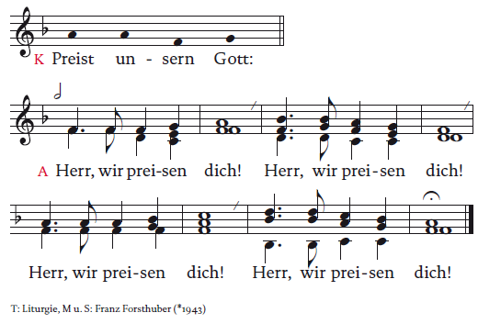
Amen, Halleluja (KG 272)
Singet dem Herr und preiset seinen Namen (KG 647)
[Der Lobpreis wird abgeschlossen mit einem geeigneten Hymnus: Dir gebührt unser Lob – vgl. WGF, Seite 185]

Fürbitten
V In dieser Zeit der Erwartung und der Hoffnung erheben wir unsere Seele zu Gott, dem Ursprung und Ziel allen Lebens.
Ruf: K Zu dir, o Herr, geht unser Rufen. A Wir bitten dich, erhöre uns. (GL-Ö 757)
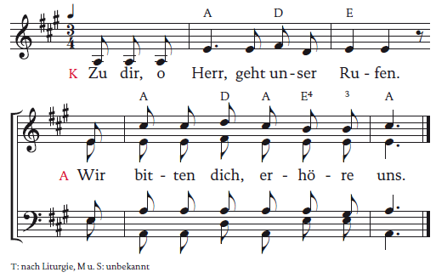
- Lasst uns beten für alle, die an Christus glauben, für alle, die beruflich im Dienst der Verkündigung stehen, und für jene, die das Wort Gottes in der Liturgie als Lektorinnen und Lektoren verkünden.
– Stille – Ruf: K Zu dir, o Herr, …
- Lasst uns beten für alle, die Verantwortung tragen in Wirtschaft und Politik, für alle, von deren Entscheidungen Frieden und Wohlergehen abhängen.
– Stille – Ruf: K Zu dir, o Herr, …
- Lasst uns beten für alle, die in Not und verzweifelt sind, und für all jene, die an Schicksalsschlägen oder am eigenen Versagen zu zerbrechen drohen.
– Stille – Ruf: K Zu dir, o Herr, …
- Lasst uns in einem Moment der Stille auch beten für uns und für die, denen wir uns besonders verbunden wissen
– Stille – Ruf: K Zu dir, o Herr, …
- [Lasst uns auch beten für unsere Verstorbenen und für alle, die uns vorausgegangen sind in das verheißene Leben.
– Stille – Ruf: K Zu dir, o Herr, …]
V Gott, unser Vater, in dir leben wir, in dir bewegen wir uns und sind wir. So hoffen wir auf dein Heil in Christus, unserem Herrn.
A Amen.
Vaterunser
mit folgender oder ähnlicher Hinführung
V In der Hoffnung auf das Kommen seines Reiches lasst uns beten, wie der Herr uns zu beten gelehrt hat …

Loblied/Danklied

Schlussgebet (Messbuch, Seite 3)
Herr unser Gott,
du hast uns an deinem Tisch
mit neuer Kraft gestärkt.
Zeige uns den rechten Weg
durch diese vergängliche Welt
und lenke unseren Blick auf das Unvergängliche,
damit wir in allem dein Reich suchen.
Darum bitten wir durch Christus, unseren Herrn.

Abschluss

Feierlicher Schlusssegen:
V Gott hat Dunkel und Licht geschaffen
Und er wird als Licht der Welt erscheinen.
Der Schöpfer des Lichtes erhelle unsere Tage.
A Amen.

V Er hat durch die Propheten Gerechtigkeit gefordert
und ein Ende der Bedrängnis verheißen.
Der König der Völker schenke Frieden in unseren Tagen.
A Amen.

V Er hat Johannes den Täufer gesandt
und die Menschen zur Umkehr gerufen.
Der Gott Israels lenke unsere Schritte
dem verheißenen Retter entgegen.
A Amen.

V Das gewähre uns der eine und einzige Gott,
der Vater und der Sohn und der Heilige Geist.
A Amen.
(aus: WGF_S, 155)

Predigt (Vorschlag)

Liebe Brüder und Schwestern,

etwas Neues ist im Kommen. In den Wochen vor Weihnachten werden wir nicht nur an den ersten „Advent“ erinnert, an das Kommen Jesu Christi als Kind in Betlehem, sondern wir blicken auch auf den 2. Advent voraus – auf sein Wieder-Kommen am Ende der Zeit.

Die heutige Erste Lesung spricht von einer Heilszeit, die kommen wird, die Rettung, Gerechtigkeit und Friede verspricht. Die Zweite Lesung mahnt zur sorgsamen Vorbereitung auf eine Heilszeit, auf das Kommen Jesu. Gemäß dem heutigen Evangelium schließlich geht dieses Kommen, diese endgültige Heilszeit, mit erschreckenden Zeichen einher.
Etwas Neues kommt – das meint eine Zeit der Veränderung – Veränderung geht nie ohne Geburtswehen vor sich – altbekannte Strukturen, liebgewonnene Gewohnheiten werden gewissermaßen zerstört, aufgebrochen.

Das Neue kann Angst machen und bedrohlich wirken. Im Evangelium sind es machtvolle, furchterregende Zeichen. Doch diese Zeichen sind nicht das Eigentliche – sie sind lediglich Anzeichen des entscheidenden Geschehens: Anzeichen für das erwartete Kommen des Menschensohns, für die Heilszeit. „Dann richtet euch auf und erhebt eure Häupter; denn eure Erlösung ist nahe.“ Die Botschaft ist klar: Habt keine Angst vor den Geburtswehen, keine Angst vor Veränderungen – erst die Veränderung ermöglicht das Leben, ermöglicht die Heilszeit.
Nicht nur sprechen die Texte von etwas Neuem und von Veränderung, sie sind auch in ihrem Wortlaut verändert und neu. Sie sind Teil der revidierten Einheitsübersetzung, die ab heute im Gottesdienst gelesen wird. Auch diese Veränderung wird nicht ohne Geburtswehen vor sich gehen. Manche vertrauten Formulierungen gehen im Bemühen um eine größere Treue zur Originalsprache verloren. Manche werden an die veränderten Sprachgewohnheiten heute angepasst.
Und auch hier ist die Veränderung notwendig, damit die Texte lebendig bleiben. Bibelübersetzungen sind Hilfen zum Über-Setzen – sie sind Brücken, Verstehenshilfen, die uns das Hören erleichtern. Ein „Update“ dieser Übersetzungen ist immer wieder notwendig, um das, was damals gemeint war, heute verständlich zu machen. Nicht um das Frühere abzuschaffen, sondern damit das Wort Gottes lebendig bleibt und von den Hörenden gut aufgenommen werden kann.
Wir haben uns an viele biblische Texte gewöhnt. Mit der neuen Übersetzung entsteht ein Bruch mit diesen Hörgewohnheiten. Das führt zu Vorfreude, Neugier, manchmal aber auch zu Verunsicherung und Ängsten. In jedem Fall führt es aber zu einer erhöhten Aufmerksamkeit gegenüber dem Wort Gottes. Die Veränderung mag dabei helfen, dass wir dem Wort Gottes wieder neu und neugierig zuhören können.
In den heutigen Lesungstexten finden wir schon zwei wichtige Veränderungen:
1) Wo wir in der Ersten Lesung gehört haben: „Man wird ihm den Namen geben: Der Herr ist unsere Gerechtigkeit“, hörte man früher: „Jahwe ist unsere Gerechtigkeit“, und damit den Gottesnamen.
Das wird insgesamt eine Veränderung der Hörgewohnheiten sein. In der alten Einheitsübersetzung wurde der Gottesname, hebräisch JHWH, manchmal mit „Herr“ und manchmal mit „Jahwe“ wiedergegeben. In der neuen Einheitsübersetzung wird das nun zu „Herr“ vereinheitlicht, geschrieben in Kapitälchen, damit auf einen Blick erkennbar ist, wo der Gottesname vorkommt.
Den Gottesnamen durch „Herr“ zu ersetzen, hat eine lange Tradition. Schon die älteste griechische Bibelübersetzung, die Septuaginta, schreibt „Kyrios“ (Herr), und auch die lateinische Bibelübersetzung des Hieronymus ersetzt den Gottesnamen konsequent durch „Dominus“ (Herr). Gleichzeitig war immer klar, dass dieses Wort nur ein Ersatz für den Gottesnamen sein soll, den man aus Ehrfurcht nicht (mehr) aussprach.
Die Ersetzung durch „Herr“ heißt aber nicht, dass wir den Gottesnamen verlieren – ganz im Gegenteil: Wird der Gottesname ständig ausgesprochen, wäscht er sich aus, wirkt er gewohnt, allzu bekannt und vertraut, als könnten wir seiner habhaft werden, fixiert in 4 Buchstaben. Durch die Wiedergabe mit „Herr“, deutlich in Kapitälchen geschrieben, werden wir auf etwas Anderes hingewiesen, etwas, das hinter diesen Buchstaben steht: Die Zusage eines Gottes, der seinen (geheimnisvollen) Namen J-H-W-H als Erfahrung des Da- und Mit-Seins beschreibt: „Ich bin, der ich bin“, „Ich bin, der ich (für euch) da bin und sein werde“. Die Neuerung kann also ein Anstoß dazu sein, neu über das Wesen Gottes nachzudenken, der nie in nur einem Begriff fassbar wird.
2) Eine weitere Neuerung ist in der Lesung aus dem 1. Thessalonicherbrief hörbar geworden: Anstelle von „Brüdern“, werden nun „Brüder und Schwestern“ angesprochen. Das ist nicht einfach einem modernen Wunsch nach der Gleichberechtigung von Frauen und Männern geschuldet, sondern entspricht dem ursprünglichen Sprachgebrauch: Das griechische Wort adelphoi bedeutet zwar wörtlich „Brüder“, kann sich aber auch auf Gruppen von Männern und Frauen beziehen und ist damit sinngemäß mit „Brüder und Schwestern“ zu übersetzen. Die Neuerung macht deutlich, dass die Botschaft uns allen gilt, Männern und Frauen.
Letztlich ist auch das Wort Gottes immer neu. Es spricht als lebendiges, immer neues Wort zu uns. Lebendig wird es für uns auf dreierlei Weise:
1) wenn es verkündigt und gehört wird. Wir hören das Wort Gottes in jedem Gottesdienst, es ist wichtiger Teil der Liturgie. Es liegt an uns, dieses Wort mit immer neuer Aufmerksamkeit zu hören und in uns aufzunehmen.
2) im Lesen: Gregor der Große hat gesagt: „Die Schrift wächst mit den Lesenden“. Wer die Bibel liest, mit ungeteilter Aufmerksamkeit, wird von ihr immer neu angesprochen und berührt. Es ist ein wertvoller Dienst an der Gemeinde, wenn die Lektorinnen und Lektoren dieses Wort zuerst für andere lesen. Es ist wichtig, dass dieses Lesen im Bewusstsein geschieht, es hier mit dem Wort Gottes zu tun zu haben.
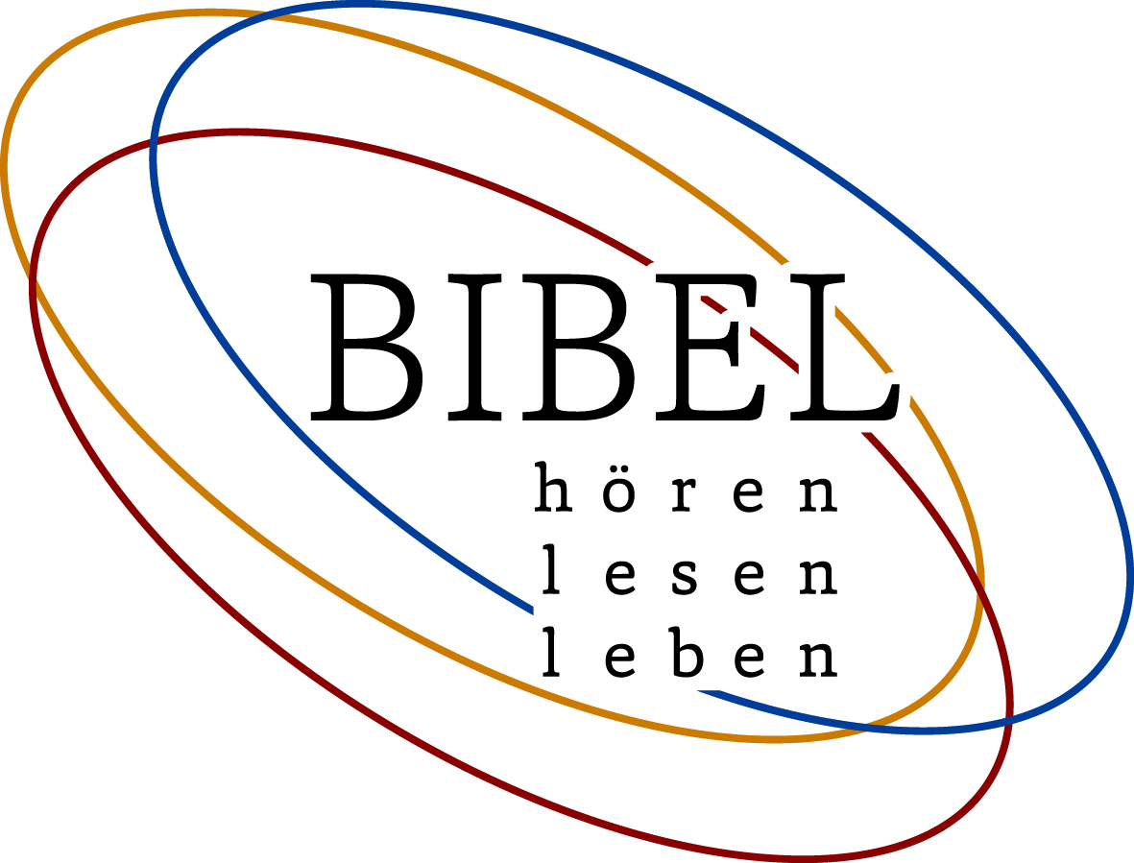
3) Doch auch im Lesen erschöpft sich das Wort noch nicht. Es kommt zum Ziel, wenn es die „Wege des Herrn“ lehrt, wie es im heutigen (Antwort-)Psalm heißt; wenn es gelebt wird. Wir brauchen Übersetzungen in unsere Sprache, um das Wort Gottes hören zu können. Wir brauchen sie, um es lesen zu können. Doch die wichtigste Übersetzung ist die Übersetzung ins Herz hinein, die Übersetzung ins Leben; in ein Leben, das sich von diesem Wort begeistern, motivieren und leiten lässt.
„Bibel hören. lesen. leben“, das ist das Motto, das über den nächsten drei Jahren steht. Jahre, in denen das Wort Gottes im Mittelpunkt steht und in denen die vielfältigen Zugänge und Begegnungsweisen in Liturgie, Spiritualität, Kunst und Kultur ins Bewusstsein gerufen werden sollen. Lassen wir uns vom Wort Gottes berühren und versuchen wir, es in unser Leben zu übersetzen.
Etwas Neues ist im Kommen. Etwas Neues bricht an. Möge es eine vom Wort Gottes getragene, geprägte Zeit sein. Eine Zeit, die neu hören, lesen und leben lehrt.

